**Мастер класс**

на тему:

**«Театр теней - как источник, речевого и социально-коммуникативного развития воспитанников»**

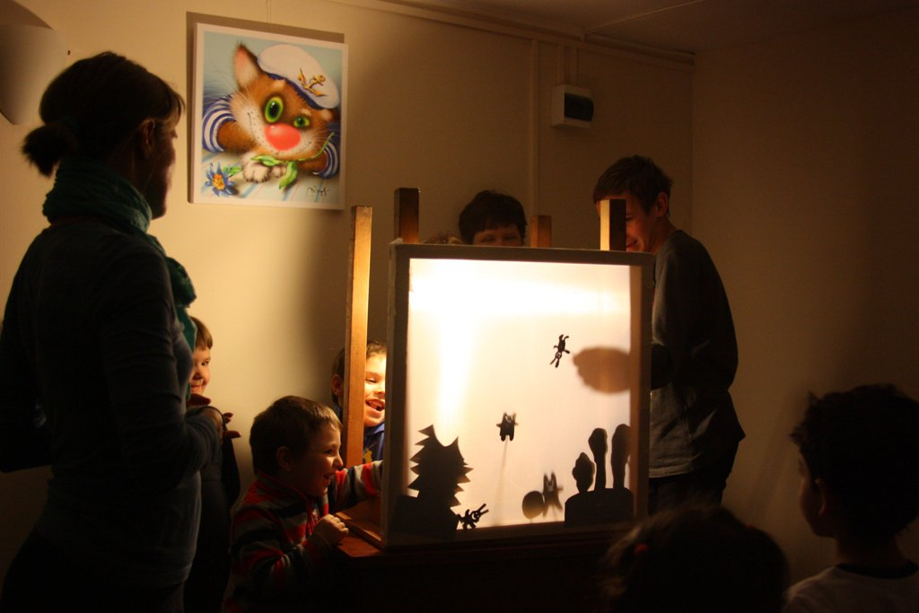

**Цель:** Продемонстрировать, педагогом формы работы с теневым театром. Заинтересовать и побудить воспитателей к изготовлению теневого театра, с последующим использованием его в театрализованнойдеятельности для детей дошкольного возраста.

**Задачи:**

• Вызвать интерес к театрально – игровой деятельности.

• Познакомить с технологией изготовления теневого театра**.**

• Повышение профессионального уровня и обмена опытом участников, расширения кругозора.

• Обучить участников мастер-класса конкретным навыкам изготовления экрана и силуэтов для теневого театра**.**

• Развивать творческую инициативу, фантазию, воображение, ручные умения; воспитывать интерес к театральной деятельности.

**Оборудование:** Баннер, готовый макет театра, фонарь, пергаментная бумага, фигуры персонажей (картонные, напальчиковые), бумажные декорации.

1. **Ход мастер класса**

**Воспитатель:** Ах,мир **театра** – это необыкновенная страна фантазий, игра вымысла и реальности, звуков, музыки и света. Театр близок и понятен каждому из нас, а отражение своего мироощущения мы можем найти в **театрализованной деятельности.** Сегодня я хочу рассказать вам об одном из самых интересных видов театрализованного представления, театре теней.

Что такое театр теней? Это волшебная игра со светом! Актёрами выступают специальные плоские куклы, сделанные из бумаги, кожи или картона. Когда [марионетка](https://yavarda.ru/marionette.html) прислоняется к экрану с задней стороны, то её тень становится видна на передней стороне экрана. Я хотела бы пригласить несколько педагогов для того чтобы вместе организовать это удивительное представление для наших с вами коллег.

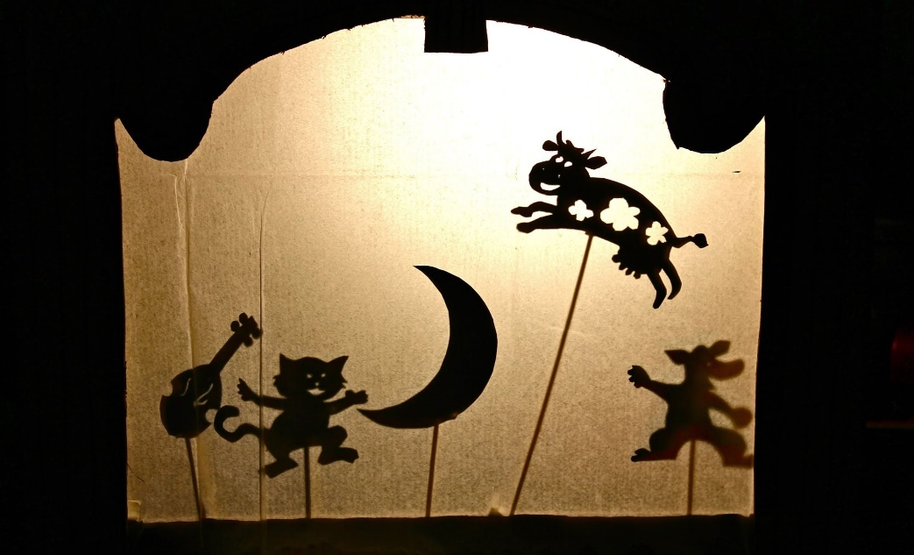

1. **Мастер класс с педагогами**
2. **Этап.**  Воспитатель

Для начала нам с вами нужно сделать сам театр теней. Макет у нас уже готов, нам необходимо приклеить на него пергаментную бумагу которая будет пропускать наш волшебный свет.

1. **Этап.** Теперь нам необходимо вырезать персонажей которые будут учувствовать в нашем спектакле. Многие из персонажей у меня уже готовы, а нам остается вырезать остальных.
2. **Этап.** Мы с вами подготовили все необходимые атрибуты для нашего театра теней. Остается только направить правильно свет – один из главных элементов нашего театра.
3. **Этап.** Мы с вами смастерили готовый театр теней у каждого теперь есть его миниатюра. А я сейчас я покажу вам как с ним работать.

Показывать я буду театр теней по мотивам басни народного поэта Дагестана Гамзата Цадасы.

1. **Этап.** И в заключении хотелось бы сказать, наше воображение не перестанет никогда нас удивлять. Фантазия же детей безгранична. И нам с вами остается только помочь эту фантазию воплотить в искусство. Спасибо за внимание!

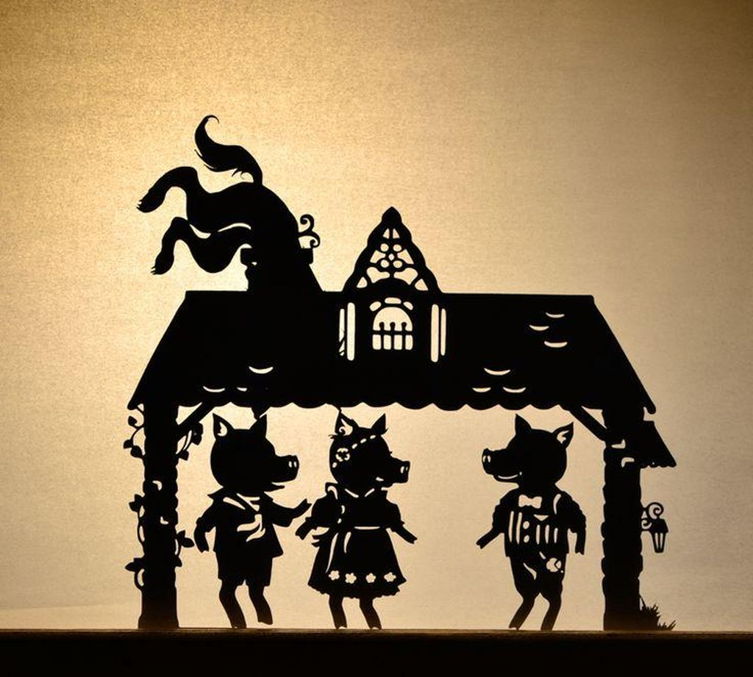

**Самоанализ.**

Мне хотелось бы добавить что организация **театрализованной** деятельности в ДОУ очень актуальна в настоящее время, так как позволяет развивать у детей дошкольного возраста не только художественные способности, творческий потенциал, но и помогают адаптации в обществе. Через **театрально-игровое** творчество у ребенка развивается артистизм, речевая активность, эмоциональная отзывчивость и интеллектуальность.

Чем в работе актуален театр теней лично для меня, это тем что театр теней в первую очередь развивает воображение и фантазию воспитанников. Т.е ребенок наблюдая только за силуэтами персонажей уже самостоятельно дорисовывает в голове цветагамму, образ и форму. И дорисовывает так как хочется и представляется именно ему. Что не плохо влияет на развитие интеллекта. В работе же театр теней весьма хорошо интегрируется в занятия по речевому развитию, социально-коммуникативному, по формирования целостной картины мира. Я считаю, что этот вид театрализованной деятельности легок и прост в использовании. И имеет множество плюсов необходимых для работы с детьми в детском саду.